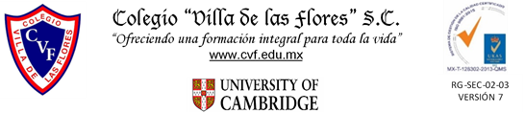

**PLAN DE CLASE/NOTA TÉCNICA**

**NIVEL: SECUNDARIA**

**FECHA: 7 de octubre del 2024**

**1.- NOMBRE DEL PROFESOR: Noemi Hernández Montiel**

**GRADO: 3 GRUPO: “A”**

**2.- ASIGNATURA: español 3**

**3.- TRIMESTRE: 1**

**4.- SEMANA: 7**

**5.- TIEMPO: 40 minutos**

**6.- TEMA: Recursos del lenguaje visual**

**7.- PROPÓSITOS: identificar las diferentes formas de hablar en obras literarias.**

**8.- CAMPO FORMATIVO:** (X) LENGUAJES. () SABERES Y PENSAMIENTO CIENTÍFICO. () ÉTICA, NATURALEZA Y SOCIEDAD. () DE LO HUMANO Y LO COMUNITARIO.

**9.- EJES ARTICULADORES:** () IGUALDAD DE GÉNERO. (x) INCLUSIÓN. () VIDA SALUDABLE. (X) PENSAMIENTO CRÍTICO (x) APROPIACIÓN DE LAS CULTURAS A TRÁVES DE LA LECTURA Y LA ESCRITURA. (x) INTERCULTURALIDAD CRÍTICA. () ARTES Y EXPERIENCIAS ESTÉTICAS.

**10.- CONTENIDOS: La función creativa del español en la expresión de necesidades y ante comunitarios 11.-PDA: Reconoce la riqueza lingüística de México y el mundo a partir de obras literarias procedentes de distintas culturas.**

**12.- RECURSOS: Notas técnicas.**

**13.- MATERIALES:** Cuaderno, lápices, colores, plataforma

**14.- INICIO:** Se saludará a los alumnos y se les pasará lista.

**15.- DESARROLLO: Los alumnos realizaran las actividades de nuestro libro para retroalimentar página 39.**

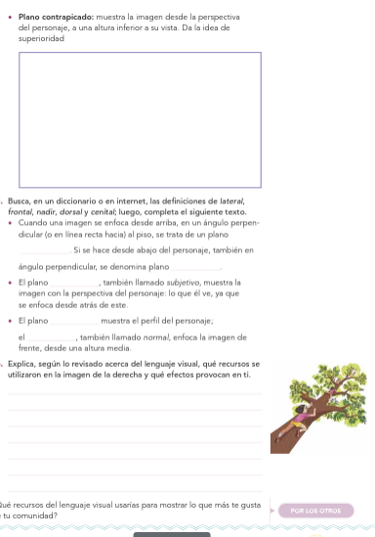

**16.- CIERRE: Continuaran con la actividad 1 y 2 página 40**

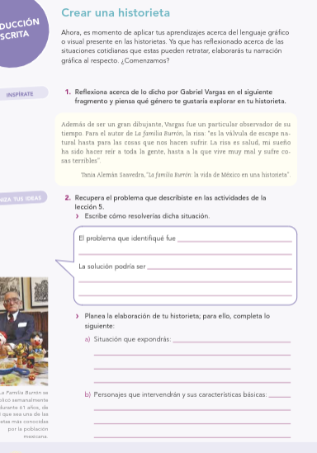

**Actividad y Tipo de organización: Individual () Equipo (x) Grupal (*)**

Por fila pasará a revisión para sello o firma de la profesora

**17.- EVALUACIÓN: Autoevaluación (*) Coevaluación () Heteroevaluación (*)**

**ACTITUDINAL:** Cumple con su asistencia y participación

**CONCEPTUAL:** Se entendieron los conceptos e ideas planteadas a los alumnos

**PROCEDIMENTAL:** Se llevó a cabo la información en manera adecuada y ordenada

**18.- TAREA: NO hay tarea**



**PLAN DE CLASE/NOTA TÉCNICA**

**NIVEL: SECUNDARIA**

**FECHA: 8 de octubre del 2024**

**1.- NOMBRE DEL PROFESOR: Noemi Hernández Montiel**

**GRADO: 3 GRUPO: “A”**

**2.- ASIGNATURA: español 3**

**3.- TRIMESTRE: 1**

**4.- SEMANA: 7**

**5.- TIEMPO: 40 minutos**

**6.- TEMA: Recursos del lenguaje visual**

**7.- PROPÓSITOS: identificar las diferentes formas de hablar en obras literarias.**

**8.- CAMPO FORMATIVO:** (X) LENGUAJES. () SABERES Y PENSAMIENTO CIENTÍFICO. () ÉTICA, NATURALEZA Y SOCIEDAD. () DE LO HUMANO Y LO COMUNITARIO.

**9.- EJES ARTICULADORES:** () IGUALDAD DE GÉNERO. (x) INCLUSIÓN. () VIDA SALUDABLE. (X) PENSAMIENTO CRÍTICO (x) APROPIACIÓN DE LAS CULTURAS A TRÁVES DE LA LECTURA Y LA ESCRITURA. (x) INTERCULTURALIDAD CRÍTICA. () ARTES Y EXPERIENCIAS ESTÉTICAS.

**10.- CONTENIDOS: La función creativa del español en la expresión de necesidades comunitarios**

**11.-PDA: Reconoce la riqueza lingüística de México y el mundo a partir de obras literarias procedentes de distintas culturas.**

**12.- RECURSOS: Notas técnicas.**

**13.- MATERIALES:** Cuaderno, lápices, colores, plataforma

**14.- INICIO:** Se saludará a los alumnos y se les pasará lista.

**15.- DESARROLLO: Los alumnos continuaran con las actividades de retroalimentación de la página 42 y 43.**

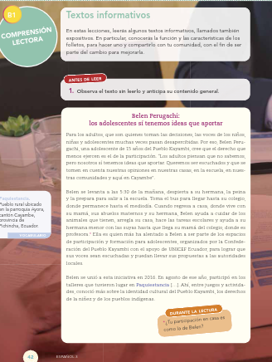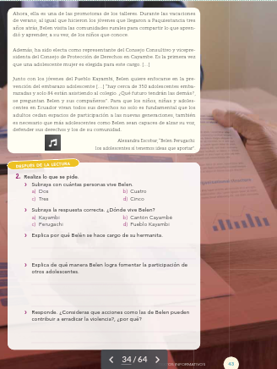

**16.- CIERRE: Los alumnos realizaran la lectura de la página 44 donde cada uno realizara la lectura y en su cuaderno anotaran la estructura y característica del folleto.**

## **¿Qué es un folleto?**

Un folleto es un [texto](https://concepto.de/texto/) impreso en pequeñas hojas de diferentes formas que **sirve como una herramienta publicitaria o informativa**. Los folletos se entregan en mano en la vía pública y tienen información de interés sobre restaurantes, bares, lugares turísticos, eventos o tiendas. También pueden circular en revistas o periódicos, o en distintos comercios, hoteles, oficinas y consultorios, para que quien los visite pueda tomar aquel que le interese

## **Tipos de folletos**

Existen distintos tipos de folletos:

**Volante**. Es una hoja rectangular que puede tener información en una o ambas caras.

**Díptico**. Es aquel que tiene un solo doblez, por lo que tiene cuatro caras con información.

[**Tríptico**](https://concepto.de/triptico/). Es aquel que tiene dos dobleces y seis caras con información.

**Cuadríptico**. Es aquel que tiene tres dobleces y ocho caras con información.

**Políptico.** Es aquel que tiene cuatro dobleces o más y muchas caras con información

## **Estructura de un folleto**

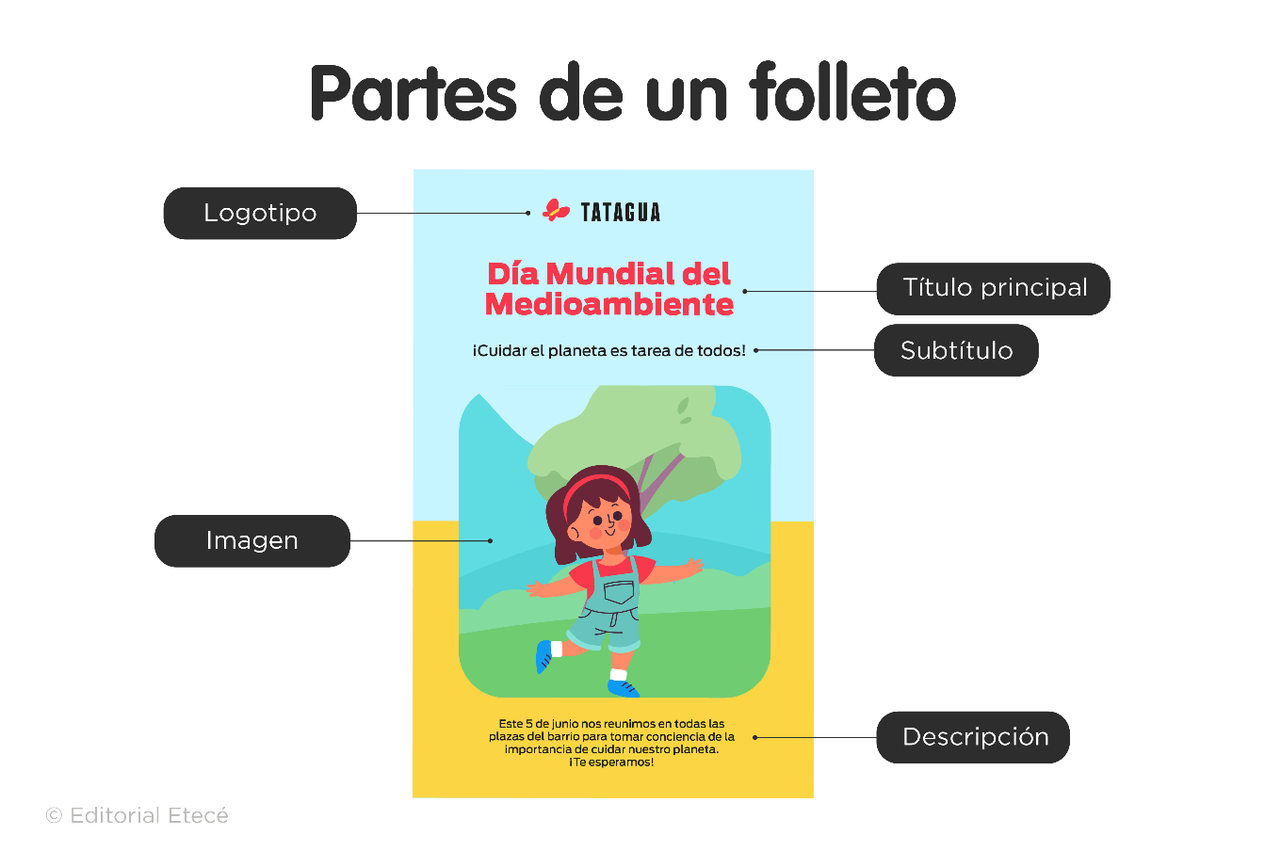

Los folletos se usan para dar a conocer diversas cosas, como productos, servicios, promociones, eventos, campañas, candidatos electorales, por eso pueden tener distintas partes. Sin embargo, la mayoría suele contar con algunas partes específicas:

**Título principal**. Hace referencia al producto, el servicio o el tema.

**Logotipo**. En caso de ser necesario, se incluye el logotipo de la marca o la institución responsable.

**Subtítulos**. Si el folleto es extenso, es recomendable incluir subtítulos para fragmentar la información, de forma tal que sea más fácil de visualizar y comprender.

**Imágenes**. Se suelen incluir recursos visuales, como fotos, dibujos o gráficos, para que el folleto llame la atención y sea más fácil de comprender.

**Descripciones**. Se debe describir de forma muy breve el producto, el servicio o el tema, pero sin dejar de brindar toda la información necesaria. En algunos casos, se incluyen argumentos para indicar por qué se debe adquirir un producto o un servicio o por qué el tema presentado es importante.

**Actividad y Tipo de organización: Individual () Equipo (x) Grupal (*)**

Por fila pasará a revisión para sello o firma de la profesora

**17.- EVALUACIÓN: Autoevaluación (*) Coevaluación () Heteroevaluación (*)**

**ACTITUDINAL:** Cumple con su asistencia y participación

**CONCEPTUAL:** Se entendieron los conceptos e ideas planteadas a los alumnos

**PROCEDIMENTAL:** Se llevó a cabo la información en manera adecuada y ordenada

**18.- TAREA: información relacionada con un tema de su agrado, imágenes, hojas de color.**



**PLAN DE CLASE/NOTA TÉCNICA**

**NIVEL: SECUNDARIA**

**FECHA: 9 de octubre del 2024**

**1.- NOMBRE DEL PROFESOR: Noemi Hernández Montiel**

**GRADO: 3 GRUPO: “A”**

**2.- ASIGNATURA: español 3**

**3.- TRIMESTRE: 1**

**4.- SEMANA: 7**

**5.- TIEMPO: 40 minutos**

**6.- TEMA: Recursos del lenguaje visual**

**7.- PROPÓSITOS: identificar las diferentes formas de hablar en obras literarias.**

**8.- CAMPO FORMATIVO:** (X) LENGUAJES. () SABERES Y PENSAMIENTO CIENTÍFICO. () ÉTICA, NATURALEZA Y SOCIEDAD. () DE LO HUMANO Y LO COMUNITARIO.

**9.- EJES ARTICULADORES:** () IGUALDAD DE GÉNERO. (x) INCLUSIÓN. () VIDA SALUDABLE. (X) PENSAMIENTO CRÍTICO (x) APROPIACIÓN DE LAS CULTURAS A TRÁVES DE LA LECTURA Y LA ESCRITURA. (x) INTERCULTURALIDAD CRÍTICA. () ARTES Y EXPERIENCIAS ESTÉTICAS.

**10.- CONTENIDOS: La función creativa del español en la expresión de necesidades e interés comunitarios 11.-PDA: Reconoce la riqueza lingüística de México y el mundo a partir de obras literarias procedentes de distintas culturas.**

**12.- RECURSOS: Notas técnicas.**

**13.- MATERIALES:** Cuaderno, lápices, colores, plataforma

**14.- INICIO:** Se saludará a los alumnos y se les pasará lista.

**15.- DESARROLLO: Los alumnos responderán las actividades de la página 47 para retroalimentar el tema visto.**

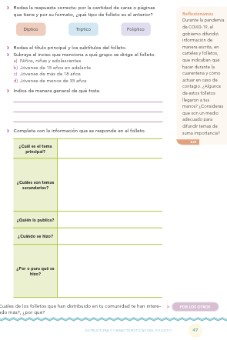

**16.- CIERRE: Los alumnos realizaran un folleto del tema libre que gusten en su cuaderno**

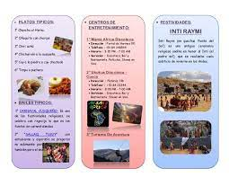

**Actividad y Tipo de organización: Individual () Equipo (x) Grupal (*)**

Por fila pasará a revisión para sello o firma de la profesora

**17.- EVALUACIÓN: Autoevaluación (*) Coevaluación () Heteroevaluación (*)**

**ACTITUDINAL:** Cumple con su asistencia y participación

**CONCEPTUAL:** Se entendieron los conceptos e ideas planteadas a los alumnos

**PROCEDIMENTAL:** Se llevó a cabo la información en manera adecuada y ordenada

**18.- TAREA: NO hay tarea**



**PLAN DE CLASE/NOTA TÉCNICA**

**NIVEL: SECUNDARIA**

**FECHA: 10 de octubre del 2024**

**1.- NOMBRE DEL PROFESOR: Noemi Hernández Montiel**

**GRADO: 3 GRUPO: “A”**

**2.- ASIGNATURA: español 3**

**3.- TRIMESTRE: 1**

**4.- SEMANA: 7**

**5.- TIEMPO: 40 minutos**

**6.- TEMA: Selecciona y organización de la información.**

**7.- PROPÓSITOS: identificar las diferentes formas de hablar en obras literarias.**

**8.- CAMPO FORMATIVO:** (X) LENGUAJES. () SABERES Y PENSAMIENTO CIENTÍFICO. () ÉTICA, NATURALEZA Y SOCIEDAD. () DE LO HUMANO Y LO COMUNITARIO.

**9.- EJES ARTICULADORES:** () IGUALDAD DE GÉNERO. (x) INCLUSIÓN. () VIDA SALUDABLE. (X) PENSAMIENTO CRÍTICO (x) APROPIACIÓN DE LAS CULTURAS A TRÁVES DE LA LECTURA Y LA ESCRITURA. (x) INTERCULTURALIDAD CRÍTICA. () ARTES Y EXPERIENCIAS ESTÉTICAS.

**10.- CONTENIDOS: La función creativa del español en la expresión de necesidades comunitarios.**

**11.-PDA: Discute de forma colectiva y diseña una estrategia sobre la importancia de la comunidad acerca d la violencia.**

**12.- RECURSOS: Notas técnicas.**

**13.- MATERIALES:** Cuaderno, lápices, colores, plataforma

**14.- INICIO:** Se saludará a los alumnos y se les pasará lista.

**15.- DESARROLLO: Los alumnos realizaran las actividades 1 de la página 48.**

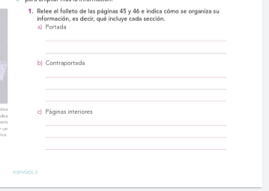

**16.- CIERRE: Los alumnos realizaran la actividad 2,3 página 49 y 50**

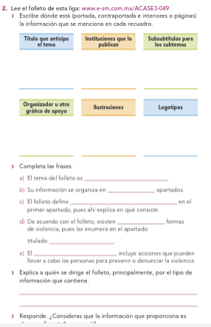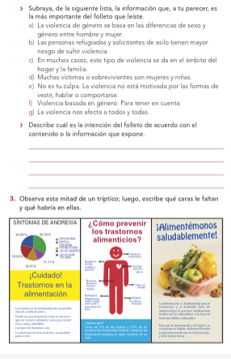

**Actividad y Tipo de organización: Individual () Equipo (x) Grupal (*)**

Por fila pasará a revisión para sello o firma de la profesora

**17.- EVALUACIÓN: Autoevaluación (*) Coevaluación () Heteroevaluación (*)**

**ACTITUDINAL:** Cumple con su asistencia y participación

**CONCEPTUAL:** Se entendieron los conceptos e ideas planteadas a los alumnos

**PROCEDIMENTAL:** Se llevó a cabo la información en manera adecuada y ordenada

**18.- TAREA: realizaran la actividad 4 de la página 51.**



**PLAN DE CLASE/NOTA TÉCNICA**

**NIVEL: SECUNDARIA**

**FECHA: 11 de octubre del 2024**

**1.- NOMBRE DEL PROFESOR: Noemi Hernández Montiel**

**GRADO: 3 GRUPO: “A”**

**2.- ASIGNATURA: español 3**

**3.- TRIMESTRE: 1**

**4.- SEMANA: 7**

**5.- TIEMPO: 40 minutos**

**6.- TEMA: Selecciona y organización de la información.**

**7.- PROPÓSITOS: identificar las diferentes formas de hablar en obras literarias.**

**8.- CAMPO FORMATIVO:** (X) LENGUAJES. () SABERES Y PENSAMIENTO CIENTÍFICO. () ÉTICA, NATURALEZA Y SOCIEDAD. () DE LO HUMANO Y LO COMUNITARIO.

**9.- EJES ARTICULADORES:** () IGUALDAD DE GÉNERO. (x) INCLUSIÓN. () VIDA SALUDABLE. (X) PENSAMIENTO CRÍTICO (x) APROPIACIÓN DE LAS CULTURAS A TRÁVES DE LA LECTURA Y LA ESCRITURA. (x) INTERCULTURALIDAD CRÍTICA. () ARTES Y EXPERIENCIAS ESTÉTICAS.

**10.- CONTENIDOS: La función creativa del español en la expresión de necesidades comunitarios.**

**11.-PDA: Discute de forma colectiva y diseña una estrategia sobre la importancia de la comunidad acerca d la violencia.**

**12.- RECURSOS: Notas técnicas.**

**13.- MATERIALES:** Cuaderno, lápices, colores, plataforma

**14.- INICIO:** Se saludará a los alumnos y se les pasará lista.

**15.- DESARROLLO: Los alumnos realizaran en su cuaderno el cuestionario basándose en la paginas del libro.**

1. Las _____son textos que, mediante dibujos en viñetas.
2. Son los recuadros o escenas en que se divide la historia.
3. Espacio para la voz del narrador y los aspectos que no aparecen en la imagen.
4. En ellos se colocan los diálogos de los personajes y su forma depende de las intenciones que cada uno tenga.
5. Dibujos de los personajes lugares y detalles del contexto.
6. Crean efectos de contexto o en acciones de los personajes.
7. Expresiones de ideas, actitudes o emociones mediante imágenes simbólicas.

|  |
| --- |
|  |

1. En cuadra el contexto donde ocurre la acción muestra el ambiente espacio o lugar
2. Enfoca por completo a los personajes de los personajes de los pies a la cabeza, mostrando parte des espacio donde se encuentran.
3. Encuadra por completo al personaje u objeto de los pies a la cabeza, pero sin mostrar donde se encuentra
4. Encuadra al personaje de las rodillas a la cabeza y muestra parte del escenario.
5. Enfoca al personaje de la cintura a la cabeza y también permite ver parte del escenario
6. Encuadra al personaje de los hombros a la cabeza, permite centrar la atención en su actitud.

**16.- CIERRE: Los alumnos en grupo revisaremos el cuestionario**

**Actividad y Tipo de organización: Individual () Equipo (x) Grupal (*)**

Por fila pasará a revisión para sello o firma de la profesora

**17.- EVALUACIÓN: Autoevaluación (*) Coevaluación () Heteroevaluación (*)**

**ACTITUDINAL:** Cumple con su asistencia y participación

**CONCEPTUAL:** Se entendieron los conceptos e ideas planteadas a los alumnos

**PROCEDIMENTAL:** Se llevó a cabo la información en manera adecuada y ordenada

**18.- TAREA:**



**PLAN DE CLASE/NOTA TÉCNICA**

**NIVEL: SECUNDARIA**

**FECHA: 14 de octubre del 2024**

**1.- NOMBRE DEL PROFESOR: Noemi Hernández Montiel**

**GRADO: 3 GRUPO: “A”**

**2.- ASIGNATURA: español 3**

**3.- TRIMESTRE: 1**

**4.- SEMANA: 8**

**5.- TIEMPO: 40 minutos**

**6.- TEMA: Selecciona y organización de la información.**

**7.- PROPÓSITOS: identificar las diferentes formas de hablar en obras literarias.**

**8.- CAMPO FORMATIVO:** (X) LENGUAJES. () SABERES Y PENSAMIENTO CIENTÍFICO. () ÉTICA, NATURALEZA Y SOCIEDAD. () DE LO HUMANO Y LO COMUNITARIO.

**9.- EJES ARTICULADORES:** () IGUALDAD DE GÉNERO. (x) INCLUSIÓN. () VIDA SALUDABLE. (X) PENSAMIENTO CRÍTICO (x) APROPIACIÓN DE LAS CULTURAS A TRÁVES DE LA LECTURA Y LA ESCRITURA. (x) INTERCULTURALIDAD CRÍTICA. () ARTES Y EXPERIENCIAS ESTÉTICAS.

**10.- CONTENIDOS: La función creativa del español en la expresión de necesidades comunitarios.**

**11.-PDA: Discute de forma colectiva y diseña una estrategia sobre la importancia de la comunidad acerca d la violencia.**

**12.- RECURSOS: Notas técnicas.**

**13.- MATERIALES:** Cuaderno, lápices, colores, plataforma

**14.- INICIO:** Se saludará a los alumnos y se les pasará lista.

**15.- DESARROLLO: Los alumnos realizaran su examen del mes de octubre**

**16.- CIERRE: Los alumnos realizaran la actividad de comprensión lectora y la pegaran en su cuaderno.**

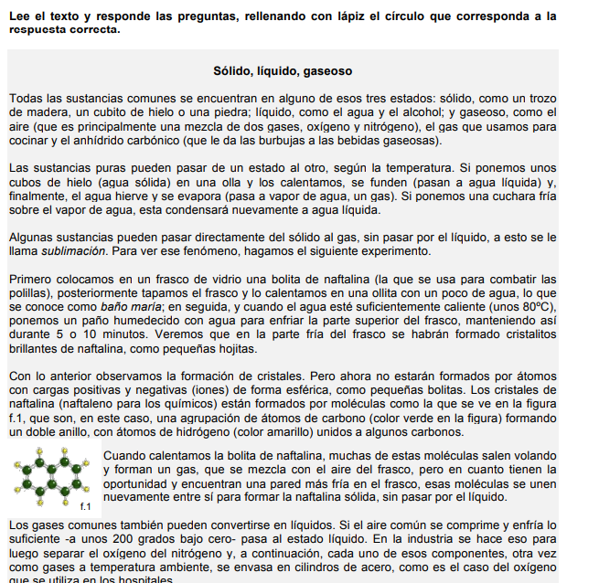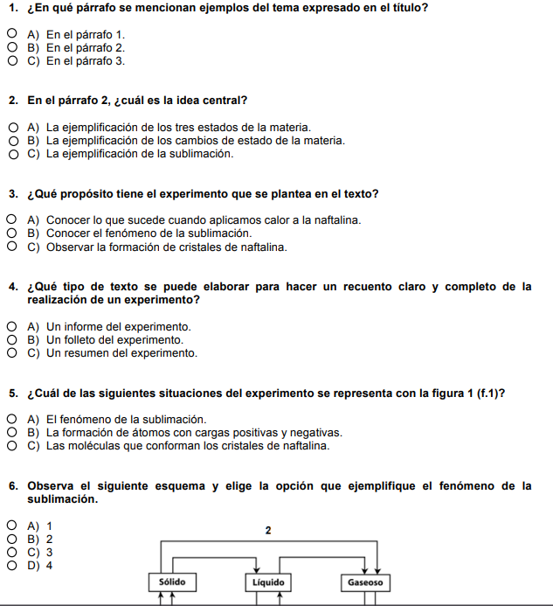

**Actividad y Tipo de organización: Individual () Equipo (x) Grupal (*)**

Por fila pasará a revisión para sello o firma de la profesora

**17.- EVALUACIÓN: Autoevaluación (*) Coevaluación () Heteroevaluación (*)**

**ACTITUDINAL:** Cumple con su asistencia y participación

**CONCEPTUAL:** Se entendieron los conceptos e ideas planteadas a los alumnos

**PROCEDIMENTAL:** Se llevó a cabo la información en manera adecuada y ordenada

**18.- TAREA:**



**PLAN DE CLASE/NOTA TÉCNICA**

**NIVEL: SECUNDARIA**

**FECHA: 15 de octubre del 2024**

**1.- NOMBRE DEL PROFESOR: Noemi Hernández Montiel**

**GRADO: 3 GRUPO: “A”**

**2.- ASIGNATURA: español 3**

**3.- TRIMESTRE: 1**

**4.- SEMANA: 8**

**5.- TIEMPO: 40 minutos**

**6.- TEMA: Recursos del lenguaje visual**

**7.- PROPÓSITOS: identificar las diferentes formas de hablar en obras literarias.**

**8.- CAMPO FORMATIVO:** (X) LENGUAJES. () SABERES Y PENSAMIENTO CIENTÍFICO. () ÉTICA, NATURALEZA Y SOCIEDAD. () DE LO HUMANO Y LO COMUNITARIO.

**9.- EJES ARTICULADORES:** () IGUALDAD DE GÉNERO. (x) INCLUSIÓN. () VIDA SALUDABLE. (X) PENSAMIENTO CRÍTICO (x) APROPIACIÓN DE LAS CULTURAS A TRÁVES DE LA LECTURA Y LA ESCRITURA. (x) INTERCULTURALIDAD CRÍTICA. () ARTES Y EXPERIENCIAS ESTÉTICAS.

**10.- CONTENIDOS: La función creativa del español en la expresión de necesidades e interés comunitarios 11.-PDA: Reconoce la riqueza lingüística de México y el mundo a partir de obras literarias procedentes de distintas culturas.**

**12.- RECURSOS: Notas técnicas.**

**13.- MATERIALES:** Cuaderno, lápices, colores, plataforma

**14.- INICIO:** Se saludará a los alumnos y se les pasará lista.

**15.- DESARROLLO: A los alumnos se les solicitará que en voz alta cada uno empezará a leer y los demás en silencio seguirán la lectura de la página 52 cada uno ira subrayando los puntos más importantes de la lectura.**

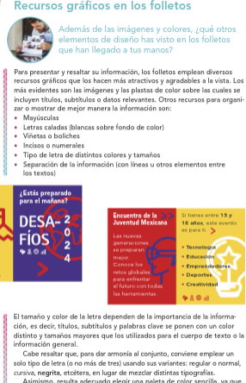

Los alumnos realizaran un cuaderno en su cuaderno anotando los puntos más importantes

**16.- CIERRE: Para finalizar los alumnos realizaran la actividad 53 para retroalimentar el tema.**

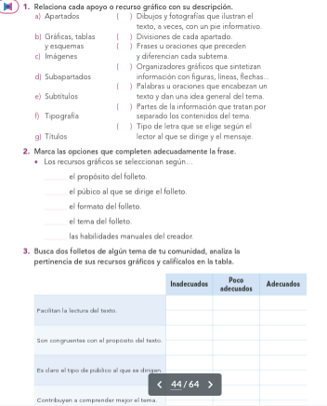

**Actividad y Tipo de organización: Individual () Equipo (x) Grupal (*)**

Por fila pasará a revisión para sello o firma de la profesora

**17.- EVALUACIÓN: Autoevaluación (*) Coevaluación () Heteroevaluación (*)**

**ACTITUDINAL:** Cumple con su asistencia y participación

**CONCEPTUAL:** Se entendieron los conceptos e ideas planteadas a los alumnos

**PROCEDIMENTAL:** Se llevó a cabo la información en manera adecuada y ordenada

**18.- TAREA: NO hay tarea**



**PLAN DE CLASE/NOTA TÉCNICA**

**NIVEL: SECUNDARIA**

**FECHA: 16 de octubre del 2024**

**1.- NOMBRE DEL PROFESOR: Noemi Hernández Montiel**

**GRADO: 3 GRUPO: “A”**

**2.- ASIGNATURA: español 3**

**3.- TRIMESTRE: 1**

**4.- SEMANA: 8**

**5.- TIEMPO: 40 minutos**

**6.- TEMA: Lenguaje persuasivo**

**7.- PROPÓSITOS: identificar las diferentes formas de hablar en obras literarias.**

**8.- CAMPO FORMATIVO:** (X) LENGUAJES. () SABERES Y PENSAMIENTO CIENTÍFICO. () ÉTICA, NATURALEZA Y SOCIEDAD. () DE LO HUMANO Y LO COMUNITARIO.

**9.- EJES ARTICULADORES:** () IGUALDAD DE GÉNERO. (x) INCLUSIÓN. () VIDA SALUDABLE. (X) PENSAMIENTO CRÍTICO (x) APROPIACIÓN DE LAS CULTURAS A TRÁVES DE LA LECTURA Y LA ESCRITURA. (x) INTERCULTURALIDAD CRÍTICA. () ARTES Y EXPERIENCIAS ESTÉTICAS.

**10.- CONTENIDOS: La función creativa del español en la expresión de necesidades e interés comunitarios 11.-PDA: Reconoce la riqueza lingüística de México y el mundo a partir de obras literarias procedentes de distintas culturas.**

**12.- RECURSOS: Notas técnicas.**

**13.- MATERIALES:** Cuaderno, lápices, colores, plataforma

**14.- INICIO:** Se saludará a los alumnos y se les pasará lista.

**15.- DESARROLLO: Los alumnos realizaran es mapa en su cuaderno.**

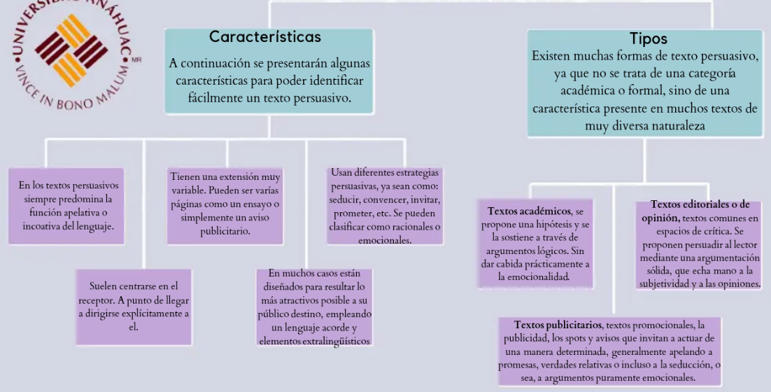

**16.- CIERRE: Los alumnos realizaran la lectura de la página 54 y actividad 1.**

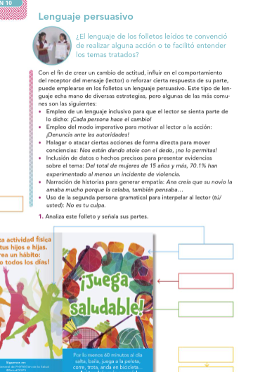

**Actividad y Tipo de organización: Individual () Equipo (x) Grupal (*)**

Por fila pasará a revisión para sello o firma de la profesora

**17.- EVALUACIÓN: Autoevaluación (*) Coevaluación () Heteroevaluación (*)**

**ACTITUDINAL:** Cumple con su asistencia y participación

**CONCEPTUAL:** Se entendieron los conceptos e ideas planteadas a los alumnos

**PROCEDIMENTAL:** Se llevó a cabo la información en manera adecuada y ordenada

**18.- TAREA: NO hay tarea**



**PLAN DE CLASE/NOTA TÉCNICA**

**NIVEL: SECUNDARIA**

**FECHA: 17 de octubre del 2024**

**1.- NOMBRE DEL PROFESOR: Noemi Hernández Montiel**

**GRADO: 3 GRUPO: “A”**

**2.- ASIGNATURA: español 3**

**3.- TRIMESTRE: 1**

**4.- SEMANA: 8**

**5.- TIEMPO: 40 minutos**

**6.- TEMA: Recursos del lenguaje visual**

**7.- PROPÓSITOS: identificar las diferentes formas de hablar en obras literarias.**

**8.- CAMPO FORMATIVO:** (X) LENGUAJES. () SABERES Y PENSAMIENTO CIENTÍFICO. () ÉTICA, NATURALEZA Y SOCIEDAD. () DE LO HUMANO Y LO COMUNITARIO.

**9.- EJES ARTICULADORES:** () IGUALDAD DE GÉNERO. (x) INCLUSIÓN. () VIDA SALUDABLE. (X) PENSAMIENTO CRÍTICO (x) APROPIACIÓN DE LAS CULTURAS A TRÁVES DE LA LECTURA Y LA ESCRITURA. (x) INTERCULTURALIDAD CRÍTICA. () ARTES Y EXPERIENCIAS ESTÉTICAS.

**10.- CONTENIDOS: La función creativa del español en la expresión de necesidades e interés comunitarios 11.-PDA: Reconoce la riqueza lingüística de México y el mundo a partir de obras literarias procedentes de distintas culturas.**

**12.- RECURSOS: Notas técnicas.**

**13.- MATERIALES:** Cuaderno, lápices, colores, plataforma

**14.- INICIO:** Se saludará a los alumnos y se les pasará lista.

**15.- DESARROLLO: Los alumnos realizaran las actividades de retroalimentación de la página 55**

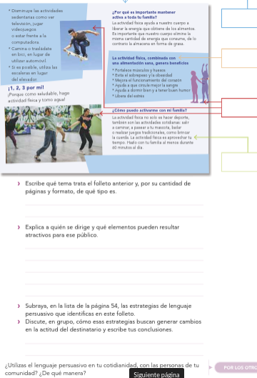

**16.- CIERRE: Los alumnos realizaran las actividades de retroalimentación**

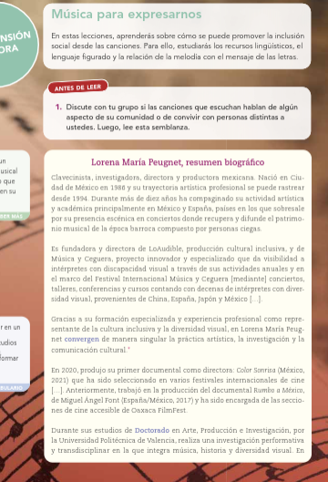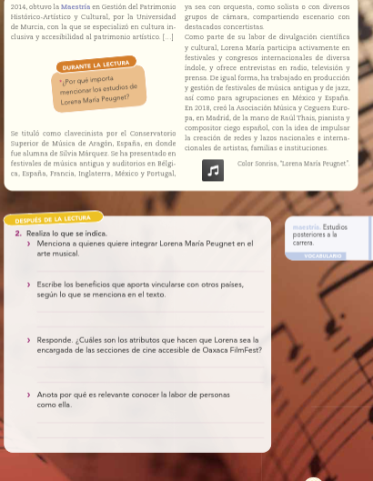

**Actividad y Tipo de organización: Individual () Equipo (x) Grupal (*)**

Por fila pasará a revisión para sello o firma de la profesora

**17.- EVALUACIÓN: Autoevaluación (*) Coevaluación () Heteroevaluación (*)**

**ACTITUDINAL:** Cumple con su asistencia y participación

**CONCEPTUAL:** Se entendieron los conceptos e ideas planteadas a los alumnos

**PROCEDIMENTAL:** Se llevó a cabo la información en manera adecuada y ordenada

**18.- TAREA: NO hay tarea**